**Отчет по практической работе №4**

**«Построение архитектуры программного средства»**

**Выполнил:** Миронов Данила

**Цель работы:** Приобрести навыки построения архитектуры программного средства

**Ход работы**

Задание №1

|  |  |
| --- | --- |
| Параметр | Значение |
| 1 | 2 |
| Основные предметно-значимые сущности | Массив, целые числа, элементы |
| Основные предметно-значимые атрибуты сущностей | ***Массив***: название, размер, тип элементов в массиве.  ***Элементы***: значение, номер элемента.  ***Целые числа***: положительные или отрицательные. |
| Основные требования к функциям системы: | Найти наибольший элемент, поменять наибольший элемент с первым элементом. |
| Дополнительно |  |

|  |  |
| --- | --- |
| Параметр | Значение |
| 1 | 2 |
| Основные предметно-значимые сущности | Массив А, элемент кратно 5. |
| Основные предметно-значимые атрибуты сущностей | ***Массив А***: название, размер, тип элементов в массиве.  ***Элемент кратно 5***: значение, номер элемента. |
| Основные требования к функциям системы: | Вычислить сумму элементов кратно 5, вывести сумму элементов кратно 5. |
| Дополнительно |  |

Задание №2

|  |  |  |  |  |  |
| --- | --- | --- | --- | --- | --- |
| Название подсистемы | Название функции | Информационная среда | | | |
| Входные данные | | Выходные данные | |
| Назначение (наименование) | Тип, ограничения | Назначение (наименование) | Тип, ограничения |
| Index.js | Function tin() | array | Array(массив) | array | Array(массив) |
| sumArr | Array  Index  sum | Array(массив)  Integer(Число)  Integer(Число) | - | - |
|  | vodArr | Array  Index  sum | Array(массив)  Integer(Число)  Integer(Число) | - | - |

Задание №3

Скриншоты кода и консоли с выведенными данными…

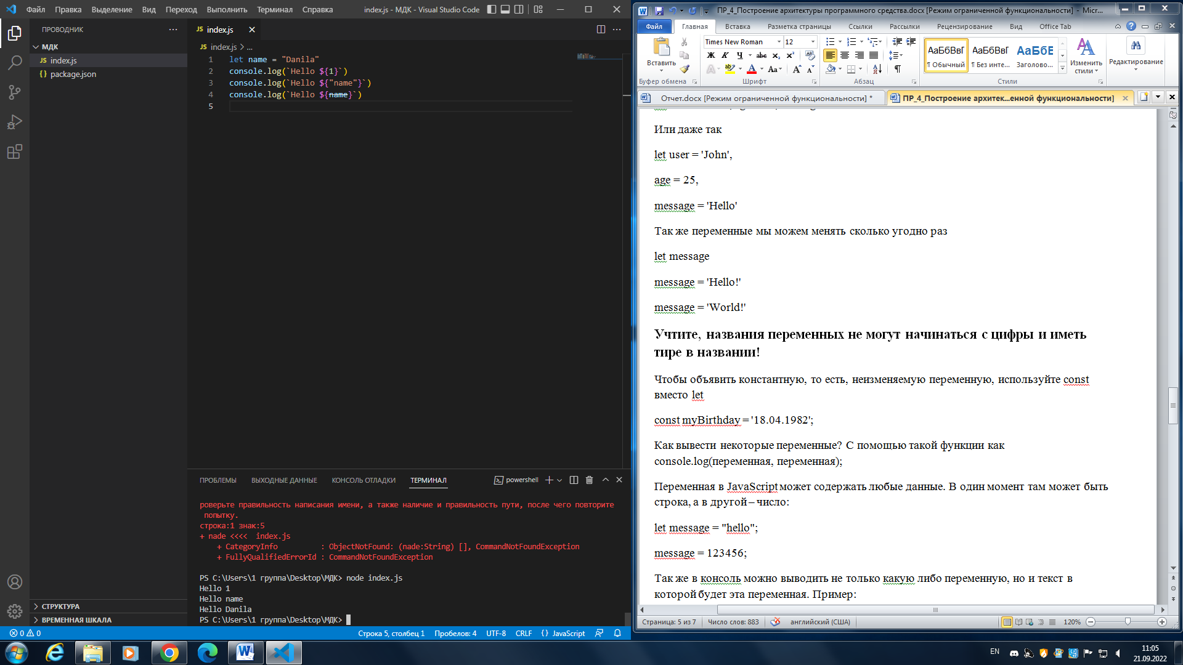

Задание №4

Скриншот репозитория ГитХаба куда вы запушили свою практическую…